1、
所有图片，相对比较模糊。
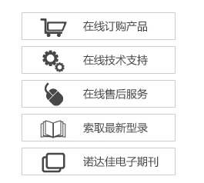
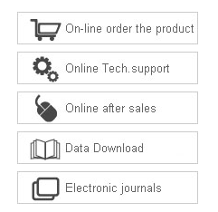

2、
http://www.unihmi.com/
http://www.unihmi.com/EN/

头部logo，上部和下部太挤。、
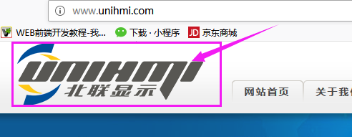

3、
http://www.unihmi.com/ZH/Contact/
http://www.unihmi.com/EN/Contact/

公共底部，没有固定在最下面。
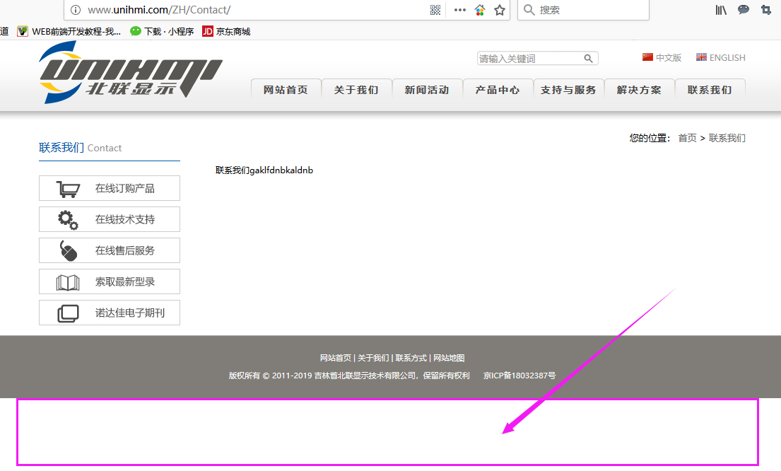

4、
http://www.unihmi.com/ZH/Service/OrderProducts/
http://www.unihmi.com/ZH/Service/FeedBack/

http://www.unihmi.com/EN/Service/OrderProducts/
http://www.unihmi.com/EN/Service/FeedBack/

验证码验证不通过。
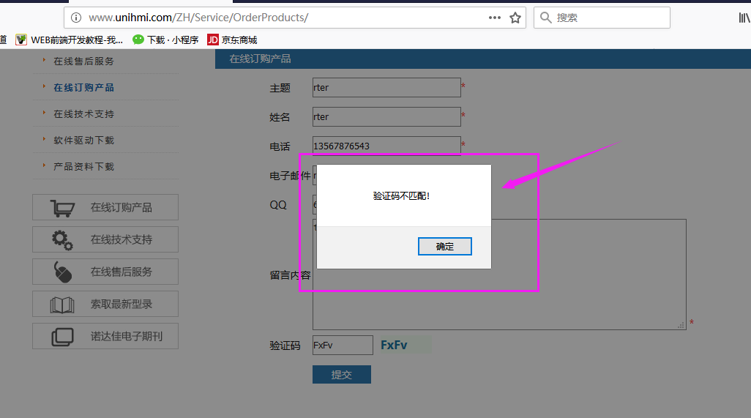

5、
英文网站，显示中文字。
